Hyperbola

Definice a základní vlastnosti
(e>a)
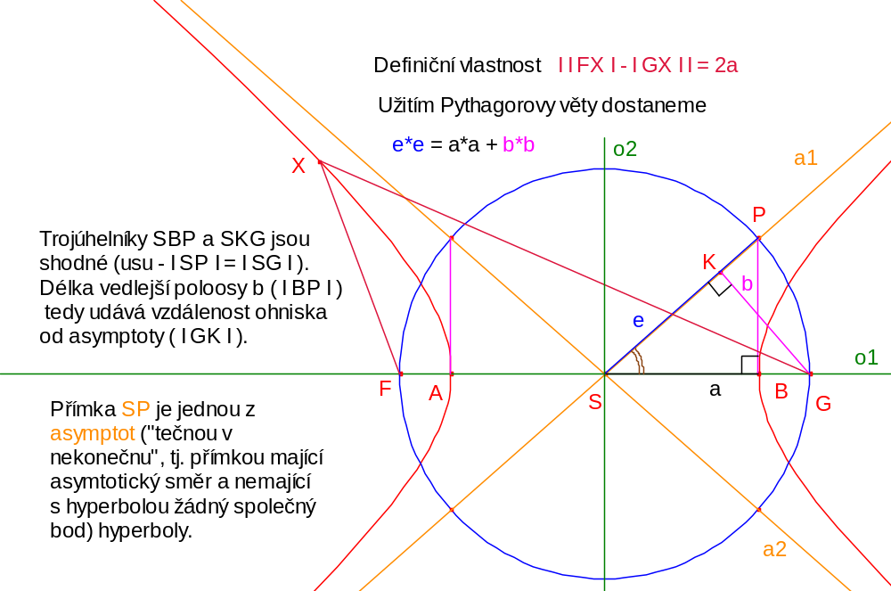

Konstrukce

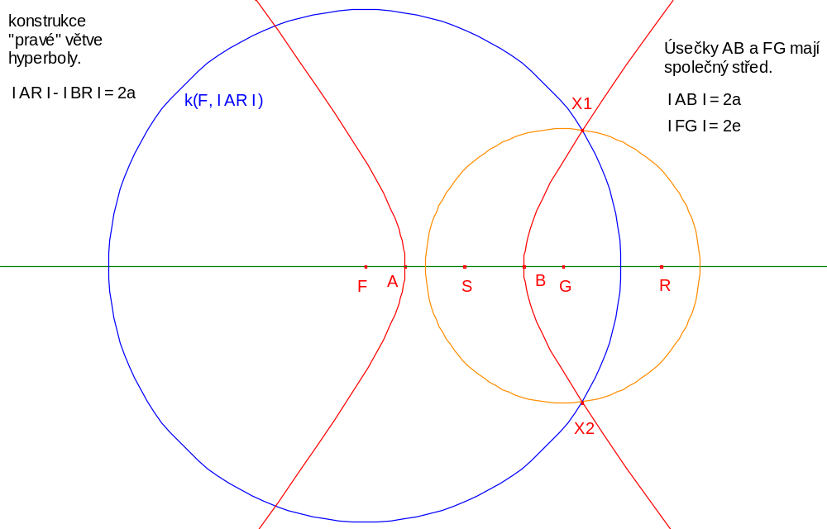

Odvození kanonické rovnice

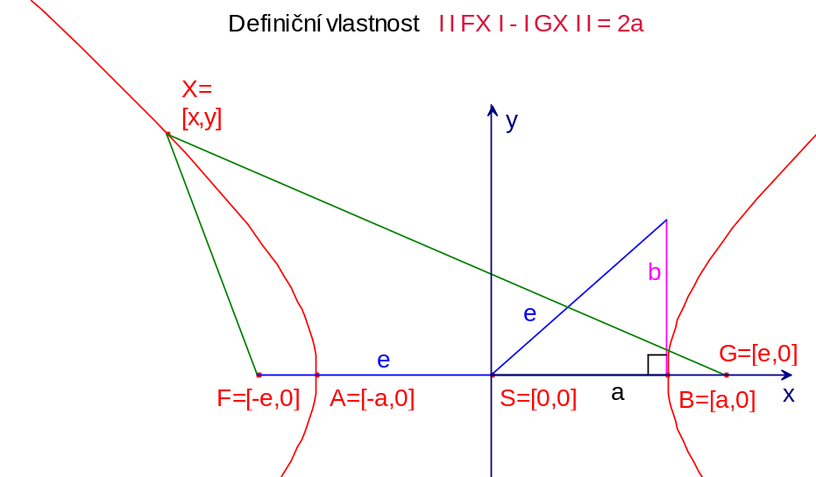

Uvážením vektorů dostaneme 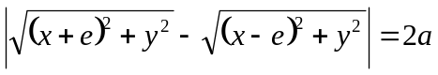. Po algebraické úpravě s využitím vlastnosti 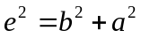 odvodíme kanonickou rovnici hyperboly ve tvaru
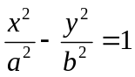.

Rovnice hyperboly při jiném umístění v soustavě souřadnic

- Hyperbola se „svislou“ hlavní osou a středem v počátku má rovnici 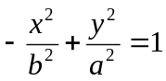.
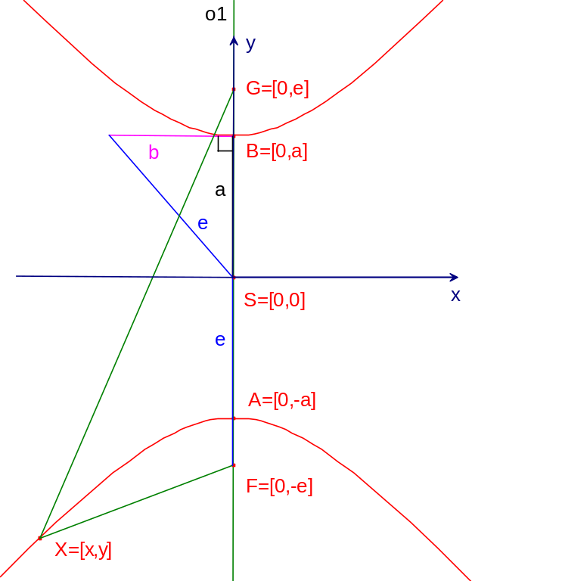
- Hyperbola s „vodorovnou“ hlavní osou a se středem o souřadnicích S=[m,n] má rovnici 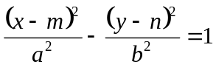.

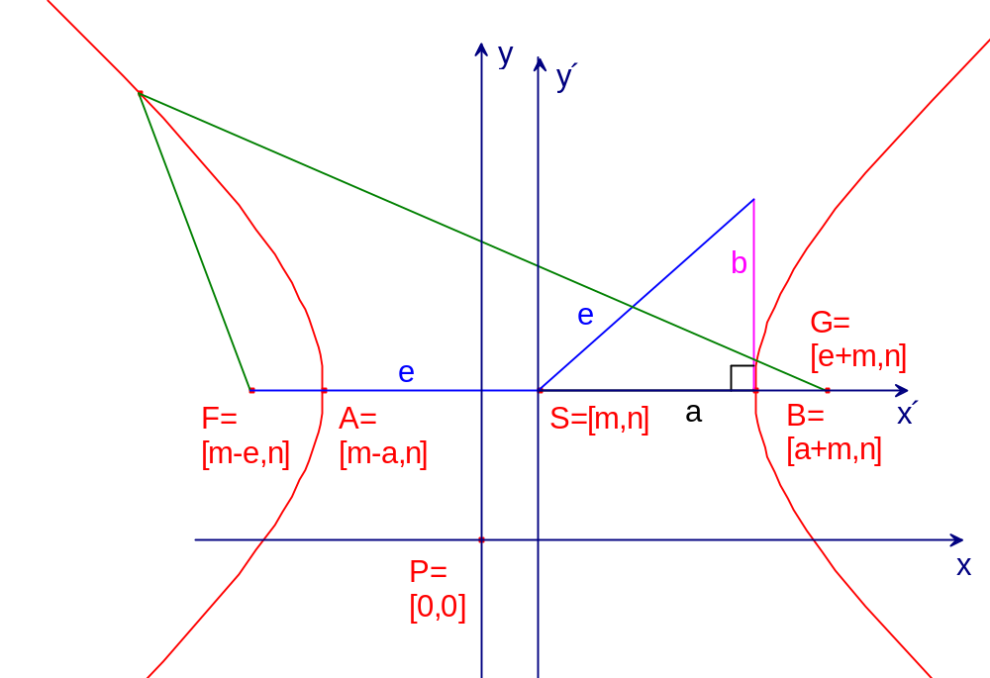

- Hyperbola se „svislou“ hlavní osou a se středem o souřadnicích S=[m,n] má rovnici 

